OŚRODEK ROZWOJU OSOBISTEGO I DUCHOWEGO „TU I TERAZ”
W NOWYM KAWKOWIE oraz STOWARZYSZENIE „U ŹRODŁA”
www.tuiteraz.eu www.u-zrodla.pl

zapraszają 22-29 lipca 2017 na warsztat

„MEDYTACJE OSHO – PODRÓŻ DO KRAINY CZAKRAMÓW”
PROWADZI: NORBERT KULESZA



Duchowa i energetyczna transformacja poprzez harmonizowanie i oczyszczanie czakramów, czyli siedmiu ośrodków energetycznych.

W trakcie warsztatu przeanalizujemy energetyczną siłę naszych poszczególnych czakramów oraz ich blokady, na poziomach: fizycznym, emocjonalnym, duchowym i symbolicznym.

Na poziomie czakramów energetycznych będziemy uczyć się, jak pobudzać i wzmacniać energię ciała, jak używać własną energię życiową w relacji ze światem zewnętrznym.
Na poziomie czakramów emocjonalnych poznamy techniki wyrażania swoich uczuć, radzenia sobie z lękiem, nieśmiałością, problemami/blokadami emocjonalnymi oraz rozpoznawania emocji w ciele.
Na poziomie czakramów duchowych, będziemy uczyć się, jak pogłębiać uważność, kreatywność, intuicję i medytację.

Oprócz wielu medytacji Osho, w podróży przez czakramy będziemy używać także innych metod pracy z czakramami: technik Jogi Słońca, koloroterapii, masażu dźwiękiem mis tybetańskich oraz oddychania taoistycznego.

Warsztat będzie trwał 7 dni, z których każdy będzie poświecony pracy z konkretnym, kolejnym czakramem. Zajęcia będą odbywać się w godzinach 8-22 (z przerwami na posiłki i trzygodzinną przerwą w środku dnia na relaks). Do uczestnictwa w warsztacie nie jest potrzebne uprzednie doświadczenie medytacyjne ani doświadczenie w pracy z czakramami – zajęcia są skierowane zarówno do osób "początkujących", dla których jest to pierwsze zetknięcie z medytacją, jak i do osób, które pragną pogłębić swoją dotychczasową praktykę medytacyjną.

NORBERT KULESZA

uczeń Osho od 1988 roku, założyciel Fundacji Przyjaciół Osho. Instruktor medytacji Osho od 1993 roku, kończył kursy instruktażowe w ośrodkach Osho w Indii, Holandii i Niemczech. Studiował na wydziale profilaktyki społecznej Uniwersytetu Warszawskiego. Jest laureatem m.in: Nagrody Stowarzyszenia Literackiego w Łodzi (1992), Nagrody Wydawców The National Library of Poetry (USA, 1994), Nagrody Konfraternii Poetyckiej (1995). Jego wiersze były tłumaczone na język angielski, hiszpański, szwedzki, arabski i litewski. W 1995 roku został nominowany do tytułu Poety Roku przez International Society of Poets (USA). Wydał dwa tomiki poetyckie: Budda jest kobietą, Bogowie śpią na rusztowaniach

OSHO (RAJNEESH)
Jeden z najbardziej znanych i prowokujących mistyków XX wieku. Urodził się w 1931 w Indiach, ukończył filozofię na Uniwersytecie w Jabalpur i tam też prowadził wykłady. Od 1966 podróżował po Indiach nauczając tysiące ludzi medytacji. Nie propagował żadnego systemu opartego na wierze, nauczał jedynie technik medytacji. Nie był ani idealistycznym filozofem, ani religijnym prorokiem. Był za to znakomitym mówcą, erudytą łączącym wschodnią tradycję mistyczną z zachodnią psychoterapią. Za pomocą prostego języka wprowadzał słuchaczy w świat jogi, tantryzmu, zen, taoizmu i sufizmu, wydobywając z nich esencję prawdziwej religijności.
Często posługiwał się ironią, dowcipem, prowokacją – jak np. głosi napis przed wejściem do sali, gdzie odbywały się wykłady Osho- „Zostawcie tu buty i umysły”.
W latach 70-tych XX założył w Punie w Indiach wspólnotę – ośrodek, który szybko stał się słynny jako światowe centrum rozwoju i terapii łączące wschodnie techniki medytacji ze współczesną psychoterapią (joga, tai-chi, psychodrama, zen, bioenergetyka – łącznie 40 grup tematycznych). Nauczał tam także własnych, oryginalnych metod medytacyjnych o charakterze dynamicznym. Zmarł w 1990. Wydano kilkadziesiąt książek, będących zapisem wykładów Osho i jego komentarzy do tekstów różnych tradycji religijnych.

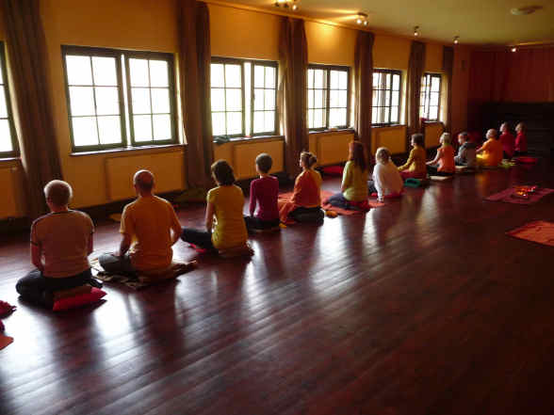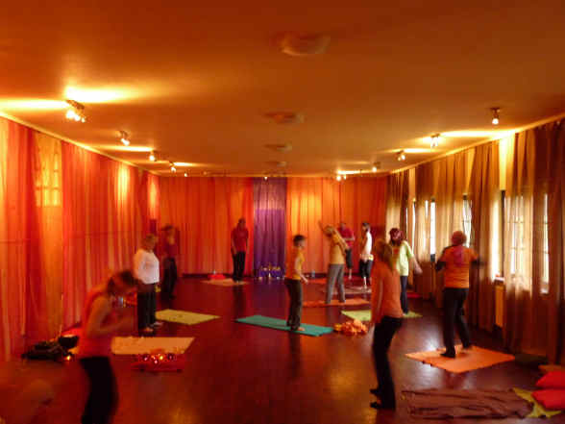
MEDYTACJE DYNAMICZNE

Osho twierdził, że współczesnemu człowiekowi bardzo trudno jest po prostu siedzieć i medytować. Tak więc, musi zdobyć się na coś więcej niż powtarzanie technik wymyślonych 2 tys. lat temu, kiedy to ludzie byli znacznie bardziej prości, a siedzenie było czymś naturalnym. Jak mówił Osho:
„W czasach Buddy, dynamiczne metody medytacji nie były potrzebne. Ludzie wtedy byli bardziej prości, autentyczni. Żyli prawdziwszym życiem. Teraz żyją życiem stłumionym, życiem nieprawdziwym. Śmieją się wtedy, gdy nie mają na to ochoty, okazują współczucie wtedy, gdy są - tak naprawdę - wściekli. Ludzie są fałszywi. Całe ich życie to kłamstwo, to fałsz. Ludzie wcale nie żyją - oni grają. To, czego doświadczają, gromadzą w swoich umysłach, ładują to do swoich mózgów. Tak więc dla nich: usiąść i siedzieć - nie zadziała. W chwili gdy usiądziesz w ciszy, zobaczysz tysiące rzeczy wirujących w umyśle, nie będzie możliwe się wyciszyć. Tak więc najpierw wyrzuć z siebie te rzeczy, abyś mógł w sposób naturalny przybyć do przystani spokoju. Prawdziwa medytacja przydarza się tylko wtedy, gdy jesteś całkowicie odprężony”.
Osho zaproponował, aby poprzez medytacje dynamiczne najpierw wyrzucić z siebie towarzyszące nam napięcia i dopiero w ten sposób stworzyć przestrzeń dla ciszy. Zaproponował techniki wykorzystujące dynamikę ruchu oraz katharsis jako metodę na uwolnienie napięcia – medytację dynamiczną, medytację kundalini oraz wiele, wiele innych. Jak twierdził Osho:
„.....medytacja jako taka nie potrzebuje żadnej techniki! Ale techniki są potrzebne, aby usunąć przeszkody na drodze medytacji. Tak więc musisz to dokładnie zrozumieć: sama medytacja nie potrzebuje żadnych technik - jest uważnością, czujnością, zrozumieniem. Lecz na drodze do uważności napotykasz wiele przeszkód, które trzeba pokonać, a do tego potrzebne są techniki.

Tak więc zadaniem technik jest przygotowanie gruntu do medytacji. Techniki medytacją nie są. Jiddu Krishnamurti przez całe swoje życie podkreślał, że nie istnieje technika dla medytacji. Lecz nie spowodowało to, że ludzie znaleźli się w stanie medytacji - oni jedynie zostali przekonani, że do medytacji nie jest potrzebna technika. Lecz kompletnie zapomnieli, jak pokonywać przeszkody, walczyć z trudnościami. Pozostało jedynie intelektualne przekonanie, że techniki są niepotrzebne.
To, o czym mówi Krishnamurti, jest prawdą, lecz opisuje on jedynie pozytywną stronę doświadczenia. A istnieje jeszcze negatywna - i właśnie dla niej potrzebne są wszelkie rodzaje technik, gdyż jeśli nie przygotujesz gruntu, jeśli nie wyrwiesz chwastów, róże nie rozkwitną. Róże nie mają nic wspólnego z chwastami, lecz usunięcie tych ostatnich jest konieczne, aby róże mogły rozkwitnąć.
Jeśli chodzi o medytację, żadna technika nie jest potrzebna, lecz twój umysł będzie stwarzał tysiące problemów. Techniki są potrzebne do uciszenia, uspokojenia umysłu - do uczynienia umysłu wręcz nieobecnym. Wtedy medytacja przydarzy się sama, nie jest to kwestia techniki, nie musisz nic robić. Medytacja jest czymś naturalnym, ukrytym w tobie i czekającym na sposobność, aby się wydostać na zewnątrz - ku światłu, ku niebu. Lecz umysł otacza medytację ze wszystkich stron: wszystkie drzwi i okna są pozamykane. Techniki są potrzebne do otwarcia tych drzwi i okien... a wtedy, nagle pojawiają się całe przestworza, wszystkie gwiazdy, wschody i zachody słońca... Lecz techniki są potrzebne, aby otworzyć drzwi i okna, usunąć bielmo z twoich oczu. A sama medytacja jest czymś naturalnym, twoim potencjałem. Medytacja to uważność. Medytacja to uważna świadomość, pojawiająca się bez wysiłku. Lecz twój umysł jest wypełniony myślami, błądzi od przeszłości do przyszłości, nigdy nie ma go tu-i-teraz. A medytacja musi być tu-i-teraz. Techniki służą temu, aby odciąć cię od wspomnień z przeszłości, od marzeń o przyszłości i osadzić w TYM momencie, tak jakby istniał tylko TEN moment.
Życie to skomplikowana sprawa. Składa się z dobrych i złych wieści. Dobra wieść jest taka, że medytacja nie jest techniką. Zła - że bez techniki nie dotrzesz do medytacji.

DATA: 22-29.VII.2017r.
POCZĄTEK: 22.VII godz. 18 (sobota, rozpoczynamy kolacją),
KONIEC: 29.VII godz. 14 (sobota, kończymy obiadem)
MIEJSCE: Ośrodek Rozwoju Osobistego i Duchowego „Tu i Teraz”, Nowe Kawkowo k. Olsztyna www.tuiteraz.eu

CENA WARSZTATU: 800 zł
CENA POBYTU: wyżywienie 65 zł dziennie ( 3 posiłki wegetariańskie)
noclegi- w zależności od standardu od 32 zł do 85 zł za noc
UWAGA: ośrodek sprzedaje wyłącznie całe pakiety pobytowo/ warsztatowe
RABATY: 100zł dla uczestników, którzy brali udział w warsztacie Osho w Nowym Kawkowie z programem "Podróż do krainy czakramów"

KONTAKT: www.tuiteraz.eu, kawkowo@tuiteraz.eu ,
biuro: 0662759576 ,
Jacek Towalski 0602219382,
Maja Wołosiewicz - Towalska 0606994366,

ZAPISY:
- konieczna rejestracja mailowa na adres kawkowo@tuiteraz.eu (z podaniem imienia i nazwiska, numeru telefonu, daty i tytułu wydarzenia);
- dopiero po otrzymaniu maila potwierdzającego i wyboru noclegu, prosimy o wpłatę zaliczki w ciągu tygodnia od zgłoszenia; brak wpłaty zaliczki w ciągu 7 dni anuluje rezerwację za warsztat i pobyt;
- wpłata zaliczki jest równoznaczna z akceptacją regulaminu ośrodka (otrzymanego mailem po zgłoszeniu);
- zaliczkę w wysokości 250 zł prosimy wpłacać na konto Ośrodka Rozwoju Osobistego „Tu i Teraz” z podaniem imienia i nazwiska oraz opisem: „zaliczka za pobyt 22-29.VII.2017”.
Dwa tygodnie przed zajęciami zaliczka nie będzie zwracana.
W razie zwrotu zaliczki ośrodek potrąca 20 zł na opłaty manipulacyjne.
Numer konta: 92 1020 3541 0000 5502 0206 3410
BANK PKO BP

